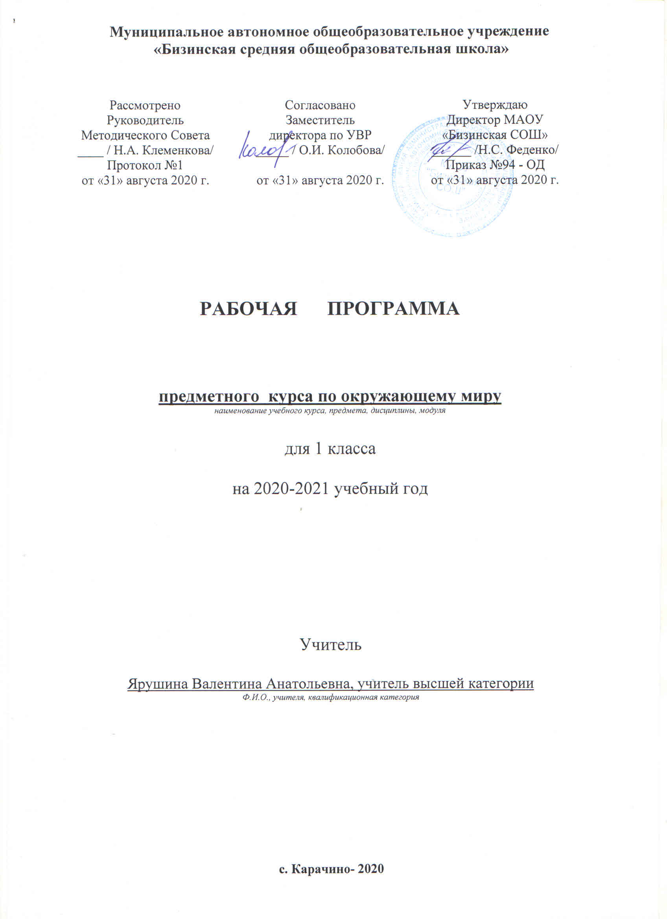**Рабочая программа по окружающему миру 1 класс**

Рабочая программа по учебному курсу «Окружающий мир» разработана в соответствии с требованиями Федерального государственного образовательного стандарта начального общего образования и составлена на основе программы «Окружающий мир» под редакцией Плешакова А.А. УМК «Школа России»

**Раздел 1. Планируемые результаты освоения учебного предмета**

**ЛИЧНОСТНЫЕ РЕЗУЛЬТАТЫ**

У обучающегося будут сформированы:

- первичное представление о гражданской идентичности в форме осознания «Я» как юного гражданина России, одновременно осознающего свою принадлежность к определённому этносу;

- умение использовать позитивную лексику, передающую положительные чувства в отношении своей Родины;

- первичное представление о ценностях многонационального российского общества (образ Родины как семьи разных народов, образ Москвы как духовной ценности, важной для разных народов);

- ценностные представления о своей семье и своей малой родине;

- первичные представления об изменении человека и окружающего мира с течением времени, овладение первоначальными навыками адаптации в изменяющемся мире на основе представлений о развитии техники, в том числе электронной;

- представление о новой социальной роли ученика, правилах школьной жизни (быть готовым к уроку, бережно относиться к школьным принадлежностям — учебнику, рабочей тетради и др.);

- положительное отношение к школе и учебной деятельности;

- первичное представление о личной ответственности за свои поступки через бережное отношение к природе и окружающему миру в целом;

- эстетические чувства, впечатления от восприятия предметов и явлений окружающего мира;

- этические чувства, эмоционально-нравственная отзывчивость на основе взаимодействия с другими людьми и с природой, доброжелательное отношение к сверстникам, стремление прислушиваться к мнению одноклассников;

- потребность сотрудничества со взрослыми и сверстниками на основе взаимодействия при выполнении совместных заданий;

- первоначальная установка на безопасный, здоровый образ жизни через выявление потенциальной опасности окружающих предметов, знакомство с правилами безопасности в быту, при переходе улицы, в транспорте, осознание важности правильной подготовки ко сну, правильного питания, выполнения гигиенических процедур;

- бережное отношение к материальным и духовным ценностям через знакомство с трудом людей разных профессий.

**МЕТАПРЕДМЕТНЫЕ РЕЗУЛЬТАТЫ**

**Регулятивные**

Обучающийся научится:

- понимать и принимать учебную задачу, сформулированную учителем;

- сохранять учебную задачу урока (воспроизводить её в ходе урока по просьбе учителя);

- выделять из темы урока известные знания и умения;

- планировать своё высказывание (продумывать, что сказать вначале, а что — потом);

- планировать свои действия на отдельных этапах урока (целеполагание, проблемная ситуация, работа с информацией и пр. по усмотрению учителя);

- сверять выполнение работы по алгоритму, данному в учебнике или рабочей тетради;

- осуществлять контроль, коррекцию и оценку результатов своей деятельности, используя «Странички для самопроверки»;

- фиксировать в конце урока удовлетворённость/неудовлетворённость своей работой на уроке (с помощью средств, предложенных учителем), позитивно относиться к своим успехам/неуспехам.

**Познавательные**

Обучающийся научится:

- понимать и толковать условные знаки и символы, используемые в учебнике для передачи информации (условные обозначения, выделения цветом, оформление в рамки и пр.);

- находить и выделять под руководством учителя необходимую информацию из текстов, иллюстраций, в учебных пособиях и пр.;

- понимать схемы учебника, передавая содержание схемы в словесной форме;

- понимать содержание текста, интерпретировать смысл, применять полученную информацию при выполнении заданий учебника, рабочей тетради или предложенных учителем;

- анализировать объекты окружающего мира с выделением отличительных признаков;

- проводить сравнение и классификацию объектов по заданным критериям;

- устанавливать элементарные причинно-следственные связи;

- строить рассуждение (или доказательство своей точки зрения) по теме урока в соответствии с возрастными нормами;

- проявлять индивидуальные творческие способности при выполнении рисунков, схем, подготовке сообщений и пр.;

- располагать рассматриваемые объекты, события и явления на шкале относительного времени «раньше — теперь».

**Коммуникативные**

Обучающийся научится:

- включаться в диалог с учителем и сверстниками;

- формулировать ответы на вопросы;

- слушать партнёра по общению (деятельности), не перебивать, вникать в смысл того, о чём говорит собеседник;

- договариваться и приходить к общему решению;

- излагать своё мнение и аргументировать свою точку зрения;

- интегрироваться в группу сверстников, проявлять стремление ладить с собеседниками, не демонстрировать превосходство над другими, вежливо общаться;

- признавать свои ошибки, озвучивать их, соглашаться, если на ошибки указывают другие;

- употреблять вежливые слова в случае неправоты «Извини, пожалуйста», «Прости, я не хотел тебя обидеть», «Спасибо за замечание, я его обязательно учту» и др.;

- понимать и принимать совместно со сверстниками задачу групповой работы (работы в паре), распределять функции в группе (паре) при выполнении заданий;

- строить монологическое высказывание, владеть диалогической формой речи (с учётом возрастных особенностей, норм);

- готовить небольшие сообщения с помощью взрослых (родителей, воспитателя ГПД и пр.) по теме проекта.

**ПРЕДМЕТНЫЕ РЕЗУЛЬТАТЫ**

Обучающийся научится:

- правильно называть родную страну, родной город, село (малую родину);

- различать флаг и герб России;

- узнавать некоторые достопримечательности столицы;

- называть по именам, отчествам и фамилиям членов своей семьи;

- проводить наблюдения в окружающем мире с помощью взрослого;

- проводить опыты с водой, снегом и льдом;

- различать изученные объекты природы (камни, растения, животных, созвездия);

- различать овощи и фрукты;

- определять с помощью атласа-определителя растения и животных;

- описывать по плану дерево, рыбу, птицу, своего домашнего питомца (кошку, собаку);

- сравнивать растения, животных, относить их к определённым группам;

- сравнивать реку и море;

- использовать глобус для знакомства с формой нашей планеты;

- находить на глобусе холодные и жаркие районы;

- различать животных холодных и жарких районов;

- изготавливать модели Солнца, звёзд, созвездий, Луны;

- различать прошлое, настоящее и будущее;

- называть дни недели и времена года в правильной последовательности;

- соотносить времена года и месяцы;

- находить некоторые взаимосвязи в окружающем мире;

- объяснять причины возникновения дождя и ветра;

- перечислять цвета радуги в правильной последовательности;

- ухаживать за комнатными растениями, животными живого уголка;

- мастерить простейшие кормушки и подкармливать птиц;

- раздельно собирать мусор в быту;

- соблюдать правила поведения в природе;

- правильно готовиться ко сну, чистить зубы и мыть руки;

- подбирать одежду для разных случаев;

- правильно обращаться с электричеством и электроприборами;

- правильно переходить улицу;

- соблюдать правила безопасной езды на велосипеде;

- различать виды транспорта;

- соблюдать правила безопасности в транспорте.

**Раздел 2. Содержание курса**

**Задавайте вопросы!**

**Что и Кто?** Что такое Родина? Что мы знаем о народах России? Что мы знаем о Москве? Что у нас над головой? Что у нас под ногами? Что общего у разных растений? Что растет на подоконнике? Что растет на клумбе? Что это за листья? Что такое хвоинки? Кто такие насекомые? Кто такие рыбы? Кто такие птицы? Кто такие звери? Что окружает нас дома? Что умеет компьютер? Что вокруг нас может быть опасным? На что похожа наша планета? Проверим себя и оценим свои достижения по разделу «Что и кто?»

**Как, откуда и куда?** Как живет семья? Откуда в наш дом приходит вода и куда она уходит? Откуда в наш дом приходит электричество? Как путешествует письмо? Куда текут реки? Откуда берутся снег и лед? Как живут растения? Как живут животные? Как зимой помочь птицам? Откуда берется и куда девается мусор? Откуда в снежках грязь? Проверим себя и оценим свои достижения по разделу «Как, откуда и куда?»

**Где и когда?** Когда учиться интересно? Когда придет суббота? Когда наступит лето? Где живут белые медведи? Где живут слоны? Где зимуют птицы? Когда появилась одежда? Когда изобрели велосипед? Когда мы станем взрослыми?

Проверим себя и оценим свои достижения по разделу «Где и когда?»

**Почему и зачем?** Почему Солнце светит днем, а солнце ночью? Почему Луна бывает разной? Почему идет дождь и дует ветер? Почему звенит звонок? Почему радуга разноцветная? Почему мы любим кошек и собак? Почему мы не будем рвать цветы и ловить бабочек? Почему в лесу мы будем соблюдать тишину? Зачем мы спим ночью? Почему нужно есть много овощей и фруктов? Почему нужно чистить зубы и мыть руки? Зачем нам телефон и телевизор? Зачем нужны автомобили? Зачем нужны поезда? Зачем строят корабли? Зачем строят самолеты? Почему в автомобиле и поезде нужно соблюдать правила безопасности? Почему на корабле и в самолете нужно соблюдать правила безопасности? Зачем люди осваивают космос? Почему мы часто слышим слово «экология»? Проверим себя и оценим свои достижения по разделу «Почему и зачем?».

**Проекты:**

«Моя малая Родина»

«Моя семья»

«Мой класс и моя школа»

«Мои домашние питомцы»

**Раздел 3 Тематическое планирование**

1 класс

|  |  |  |
| --- | --- | --- |
| № п/п | Название раздела | Кол-во часов |
| 1 | Введение | 1 |
| 2 | Что и кто? | 20 |
| 3 | Как, откуда и куда? | 12 |
| 4 | Где и когда? | 11 |
| 5 | Почему и зачем? | 22 |
| Итого |  | 66 |